Merjenje električnega toka pri zaporedni in vzporedni vezavi porabnikov
Opravi tri vaje s programom edison. V električni krog veži ampermeter, ki, ga vežemo zaporedno v vezjem ali pa prepiši meritve, ki so na sliki in jih uporabi v tabeli.Ob tabeli vriši vezje s tremi žarnicami. NE POZABI Ampermeter vežemo v vezje ZAPOREDNO
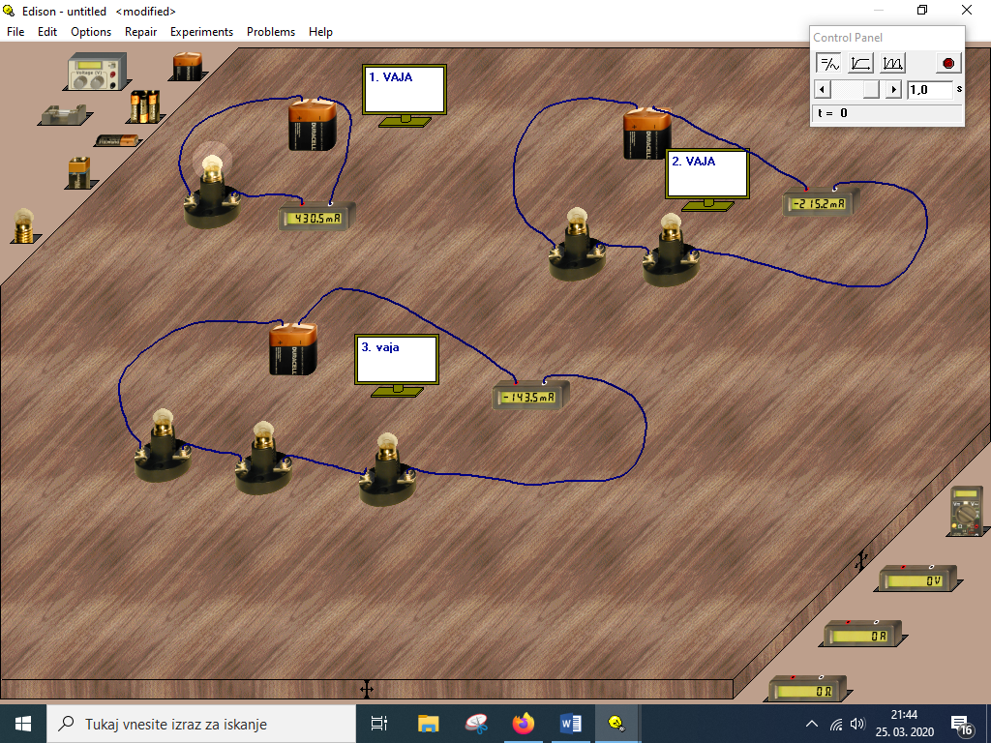
2. izpolni tabelo
 | Vezje z eno žarnico | Vezje z dvema žarnicama | Vezje s tremi žarnicami
Tok skozi vezje mA(miliamperi)
Vezje s tremi žarnicami:

Vprašanje: Kaj se zgodi z električnim tokom, če se pri zaporedni vezavi število porabnikov veča?____________________________________________________________________
Kako so vezane žarnice z izvirom v vezje?_____________________________________
Na drugo stran
2. Merjenje električnega toka pri vzporedni vezavi porabnikov
Opravi tri vaje s programom edison. V električni krog veži ampermeter, ki, ga vežemo zaporedno v vezjem ali pa prepiši meritve, ki so na sliki in jih uporabi v tabeli. Ob tabeli vriši vezje s tremi žarnicami. NE POZABI Ampermeter vežemo v vezje ZAPOREDNO
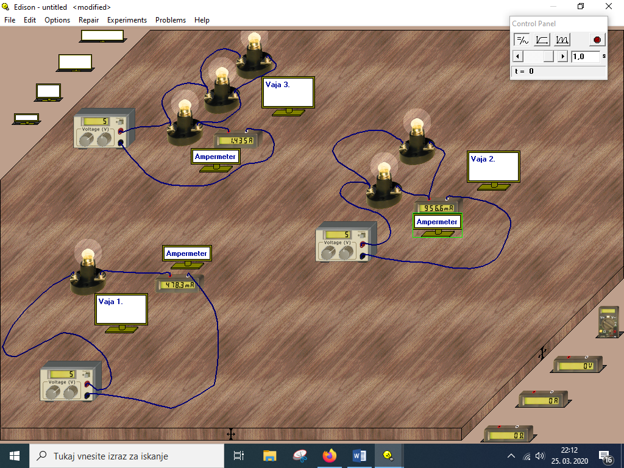
2. izpolni tabelo:
 | Vezje z eno žarnico | Vezje z dvema žarnicama | Vezje s tremi žarnicami
Tok skozi vezje mA(miliamperi)

ODGOVORI: Ampermeter vežemo v vezje___________. Pri vzporedni vezavi porabnikov z
izvirom, se tok _____________________.

